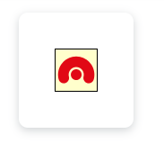

**Acunetix**

هو أداة اختبار أمان (Security Testing Tools) وهو الباحث عن الثغرات في تطبيقات الويب ويقوم بشكل اوتوماتيكي بكشف الثغرات الأمنية. يوفر البرنامج واجهة رسومية سهلة الاستخدام وقدرات متقدمة لفحص تطبيقات الويب بحثًا عن ثغرات شائعة مثل حقن SQL وCross-Site Scripting. بعد اكتشاف الثغرات، يقدم Acunetix تقارير مفصلة وتوجيهات لتصحيح المشاكل الأمنية. يعتبر Acunetix جزءًا من استراتيجيات أمان تطبيقات الويب، حيث يساعد في تحسين مقاومة التطبيقات ضد التهديدات الأمنية.

**أنواع الثغرات التي يقوم بكشفها:**

SQL injection, xss, xxe ,ssrf, host header attacks وأكثر من 500 ثغرة ويب أخرى

**المميزات:**

1. يوفر حماية لا يمكنك الحصول عليها من جدران الحماية.
2. يكتشف مجموعة واسعة من نقاط الضعف.
3. برنامج Scasnمفتوح المصدر والتطبيقات المصممة خصيصًا.
4. يكتشف عمليا جميع نقاط الضعف الحرجة.
5. يقوم بإنشاء أنواع عديدة من التقارير.
6. يسمح بتقديم أوراق الاعتماد.

**السلبيات:**

* غير مخصص للمستخدم العادي.
* لا تُظهر النسخة التجريبية جميع البيانات المتعلقة بالثغرات الأمنية.

كيفية الاستخدام

نضغط على create a new target

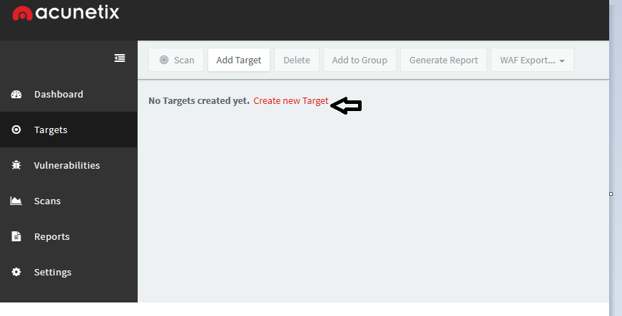ثم نقوم بوضع عنوان الموقع الذي نريد عمل مسح للثغرات عليه في الخانة address. 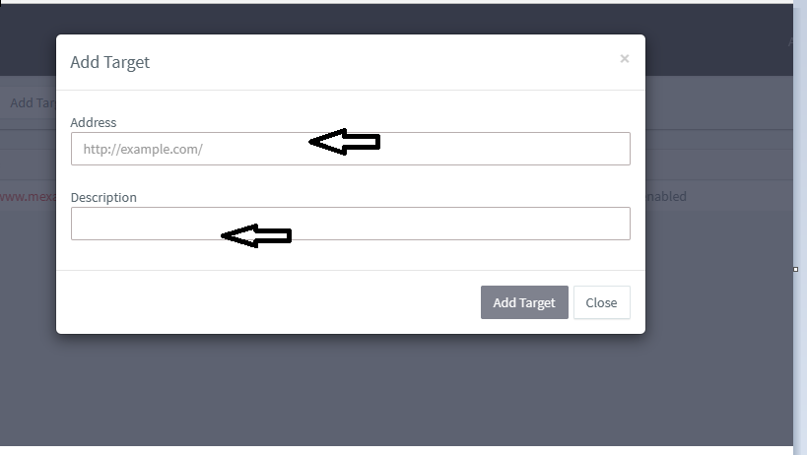

ونضيف وصف اذا اردنا عن الموقع لتذكر ذلك لاحقا في خانة description.ثم ادد فيظهر كالتالي:

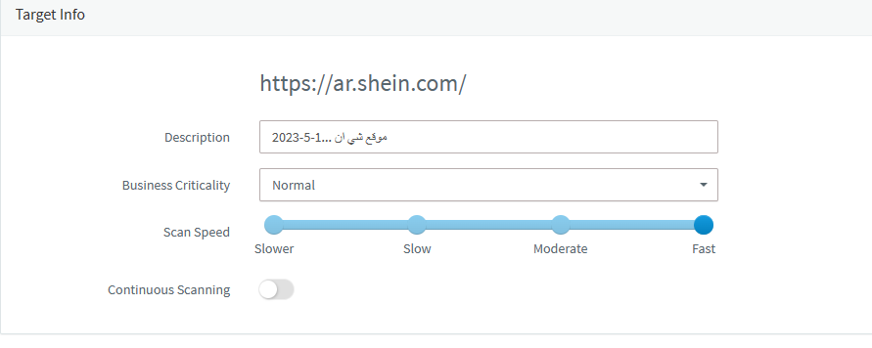

ثم نضغط على scan. 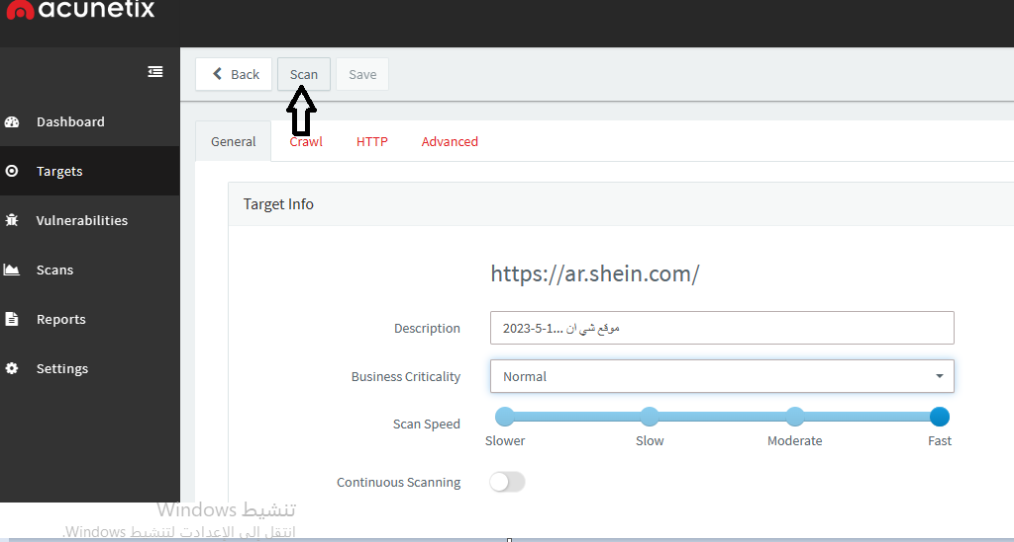

ونحدد خيارات المسح الذي نريده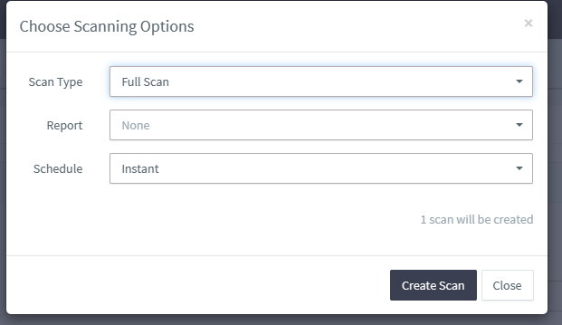

نضغط على السهم في scan type لاختيار نوعه من الخيارات التالية:

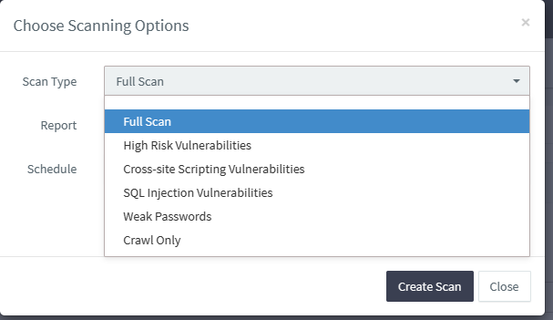

اختار full scan

وهذا الجدول الزمني إذا كنا نريد عمل المسح بعد وقت بتحديد الزمن ولكن انا اختارinstant أي الان.ثم نضغط create scan**.**

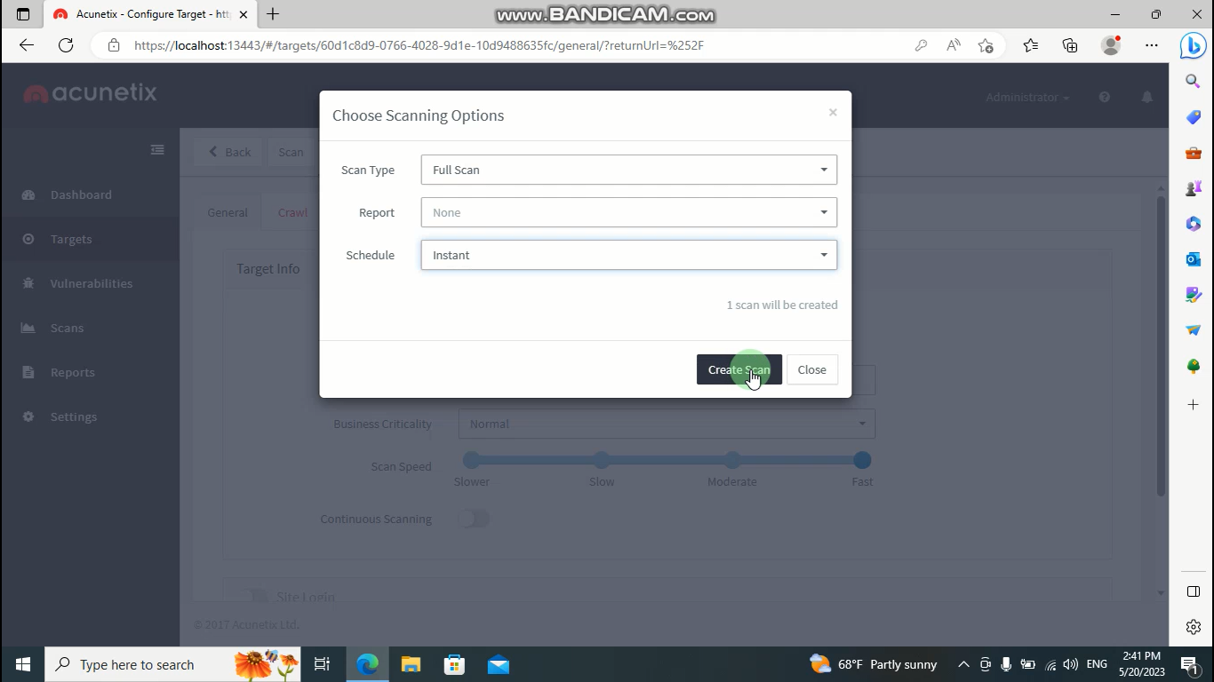

يبدأ البحث الان عن الثغرات

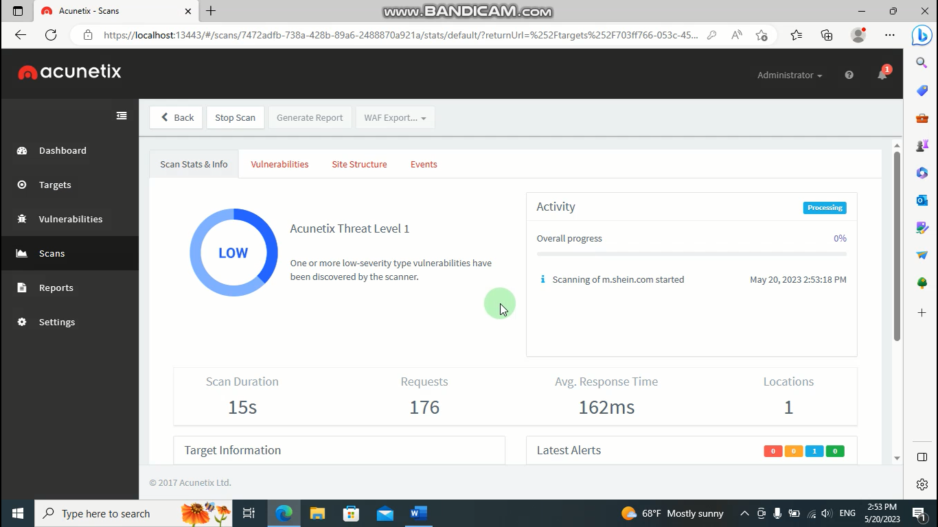

و بعد أن انتهينا من البحث نرى ان المستوى للثغرات هو low

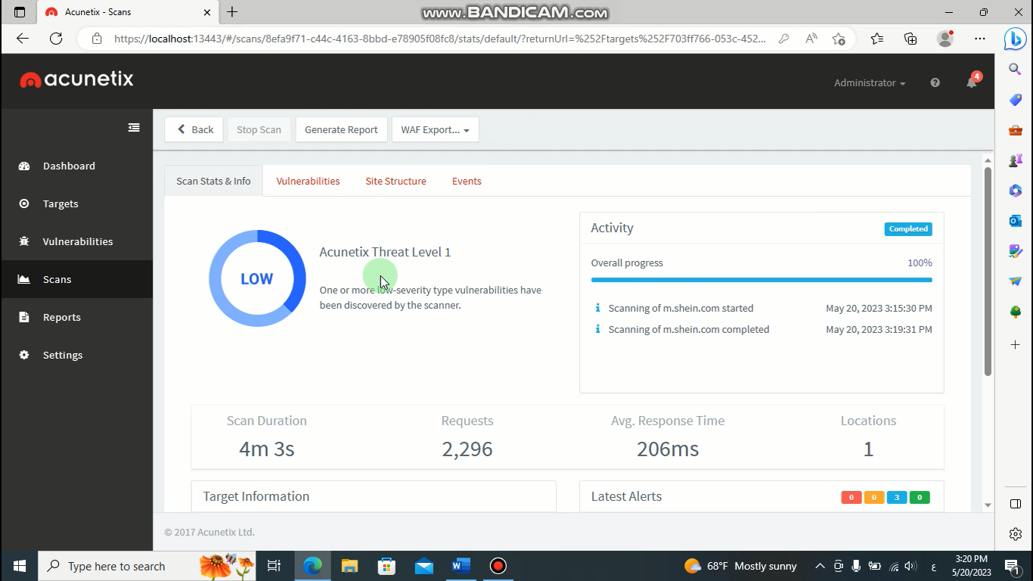

الإصدار الحالي من البرنامج هو 3.0 وآخر تحديث له حدث في 8/12/2008. Acunetix Web Vulnerability Scanner هو برنامج يتطلب مساحة تخزين أقل من العديد من البرامج في فئة برامج الأمان.